The LoonaverSE

[Titel van zijbalk]

Bram Knook

S3DB02

15/06/2022

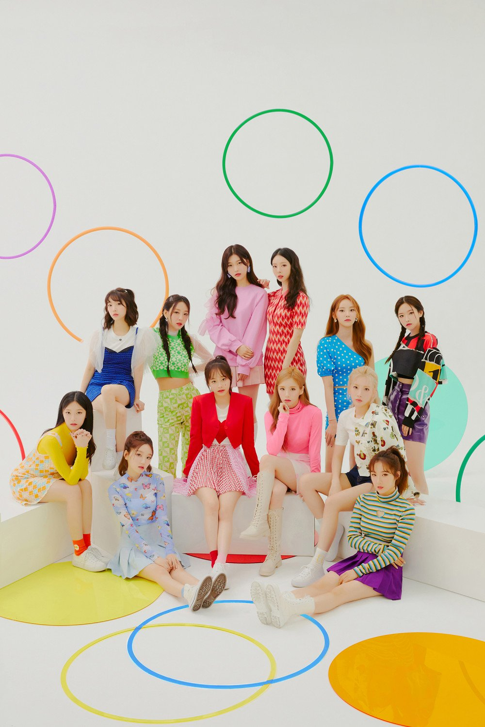

Inhoud

Inleiding 3

Requirements 4

Use Cases 5

UI Schetsen 6

# Inleiding

Voor mijn individuele project van dit semester ga ik een interactieve webapplicatie maken omtrent mijn favoriete band ‘LOONA’.  Deze band heeft vele muziek video’s die samen een verhaal vertellen, ‘The Loonaverse’, maar dit verhaal is nogal onduidelijk wanneer je er niet veel vanaf weet. Mijn doel van de applicatie is om dit verhaal te vertellen door middel van interactie met beelden.

De band heeft 12 leden en ik wil sowieso laten zien wat de rollen van deze personen zijn in het verhaal. Daarnaast wil ik een soort tijdlijn maken van de muziekvideo’s waarin duidelijk wordt gemaakt waar wat gebeurt en wanneer. Als laatste prioriteit wil ik ervoor zorgen dat alles er wel goed uitziet, aangezien ik front-end werken het leukst vind om te doen.

Dit semester wil ik graag met Java leren werken, omdat dit de meest gebruikte taal is. Ik denk dat ik hier later na mijn studie heel veel profijt van ga hebben, dus wil ik hier graag vroeg mee beginnen.

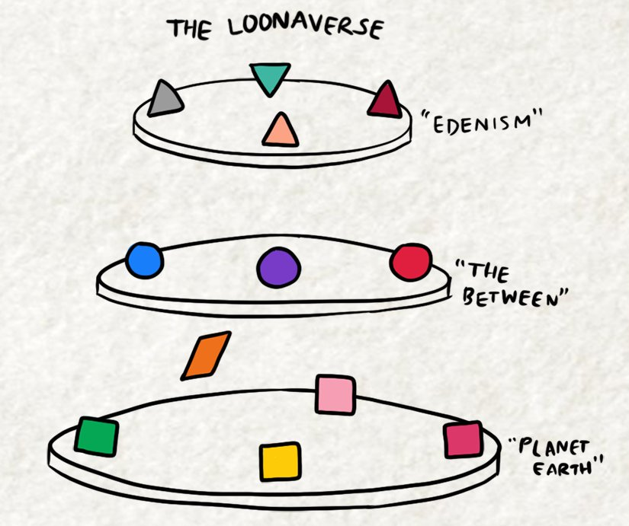

# Requirements

**Must Have**

FR-00 De gebruiker moet informatie kunnen vinden over de bandleden.

K-00.1 Bij elk bandlid moet de naam, bijbehorende kleur en muziekvideo van hun solo debuut te zien zijn.

FR-01 De gebruiker moet kunnen navigeren door de tijdlijn met daarin de muziekvideo’s.

K-01.1 De muziekvideo’s staan in chronologische volgorde.

K-01.2 De gebruiker moet op een muziekvideo kunnen hoveren om meer informatie te krijgen/een preview van de video.

FR-02De gebruiker moet een video kunnen bekijken.

K-02.1 Alle solo’s van de bandleden moet beschikbaar zijn voor de gebruiker.

**Should Have**

FR-03 De gebruiker moet ook de video’s van de subunits en de gehele groep op de tijdlijn kunnen vinden.

FR-04 De informatie van de bandleden worden door preview laten zien als je op een van hun video’s hovert.

K-04.1 Als je erop klikt krijg je de informatiepagina van het desbetreffende band lid.

B-04.1 Er kan maar één bandlid of subunit worden laten zien als preview per video.

FR-05 De tijdlijn van de muziek video’s moet een Möbius zijn.

FR-06 De gebruiker moet de tijdlijn kunnen verversen (vorige/volgende) om meer video’s te zien.

**Could Have**

FR-07 De tijdlijn is geanimeerd.

FR-08 Het verversen van de tijdlijn is geanimeerd.

**Won’t Have**

FR-09 De gebruiker kan een playlist maken van de muziekvideo’s.

# Use Cases

|  |  |
| --- | --- |
| *Naam* | UC01: Een video bekijken |
| *Samenvatting* | Na het klikken van een video, wordt deze bekeken. |
| *Actors* | Gebruiker |
| *Aannamen* | De gebruiker klikt op en video van één solo debuut. (K-02.1) |
| *Scenario* | 1. De actor klikt op een video. 2. De applicatie verwijst de actor door naar de goede pagina. 3. De actor kan hier de video bekijken. |
| *Uitzonderingen* |  |
| *Resultaat* | De gebruiker bekijkt een video. |

|  |  |
| --- | --- |
| *Naam* | UC02: Informatie vinden over een bandlid |
| *Samenvatting* | Na het klikken op een video, wordt de gebruiker doorverwezen naar de bijbehorende pagina met informatie over het bandlid. |
| *Actors* | Gebruiker |
| *Aannamen* | De gebruiker klikt op en video van één solo debuut. (K-02.1) |
| *Scenario* | 1. De actor klikt op een video. 2. De applicatie verwijst de actor door naar de goede pagina. 3. De actor kan hier informatie vinden over het bijbehorende bandlid. |
| *Uitzonderingen* | Als de video van een subunit is wordt de gebruiker doorverwezen naar de pagina van de subunit, niet de van de bandleden zelf. (B-04.1) |
| *Resultaat* | De gebruiker heeft informatie gevonden over een bandlid. |

|  |  |
| --- | --- |
| *Naam* | UC03: De tijdlijn verversen |
| *Samenvatting* | Na het klikken op de vorige of volgende knop, word de tijdlijn ververst en worden er nieuwe video’s laten zien. |
| *Actors* | Gebruiker |
| *Aannamen* | De gebruiker klikt op de ‘volgende’ knop. |
| *Scenario* | 1. De actor klikt op de ‘volgende’ knop. 2. De applicatie ververst de tijdlijn met nieuwe video’s 3. De actor kan nu andere video’s zien dan voorheen. |
| *Uitzonderingen* | Als de gebruiker aan het begin van de tijdlijn is kan hij niet op de ‘vorige’ knop drukken.  Als de gebruiker aan het eind van de tijdlijn is kan hij niet op de ‘volgende’ knop drukken. |
| *Resultaat* | De gebruiker heeft de tijdlijn ververst en kan nu nieuwe video’s kijken. |

# UI Schetsen

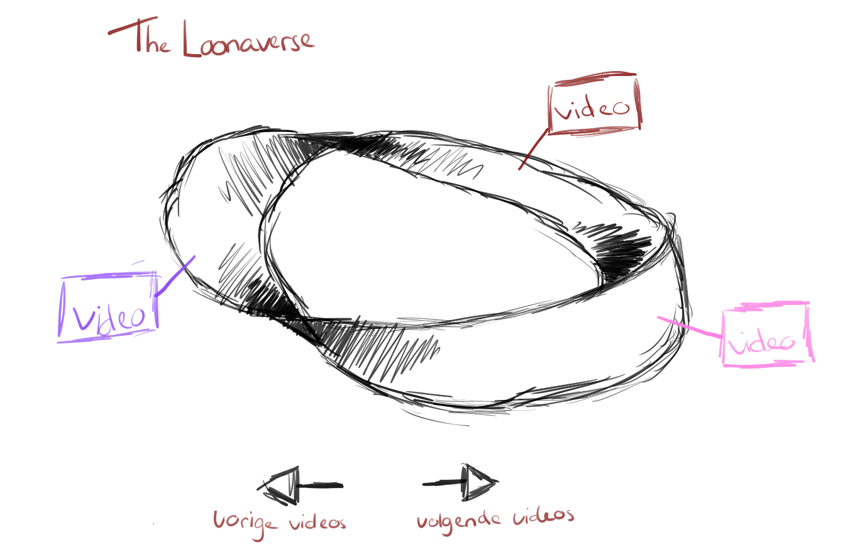

# Conceptueel Diagram

